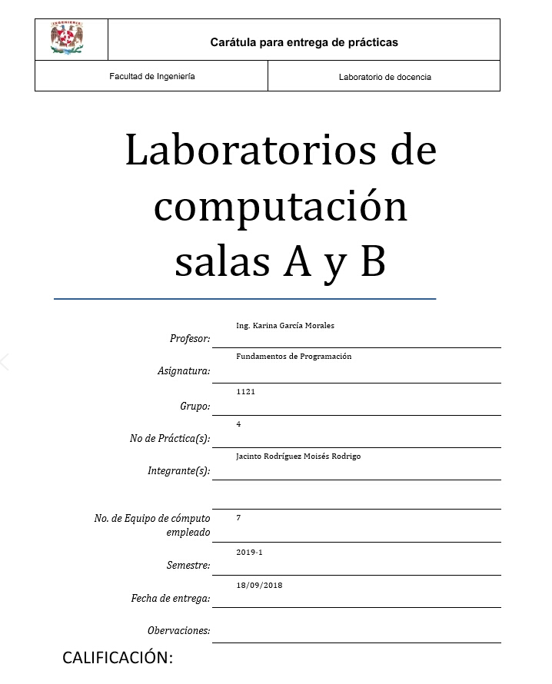

Práctica 4: Diagramas de flujo Objetivo:

Elaborar diagramas de flujo que representen soluciones algorítmicas vistas como una serie de acciones que comprendan un proceso.

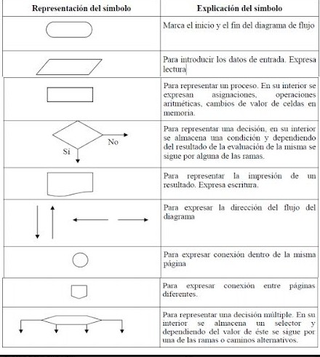

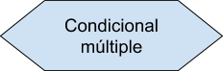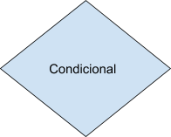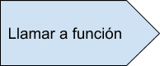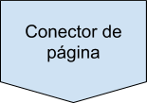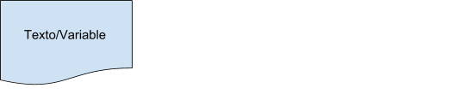Símbolos de diagramas de flujo

Operaciones y asignaciones

Asignacion de variable

Estructura secuencial Estructura condicional

Inicio

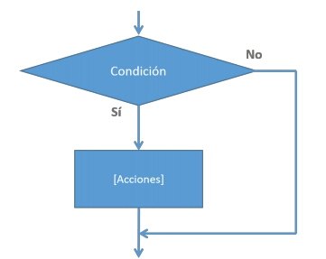

Decisión simple

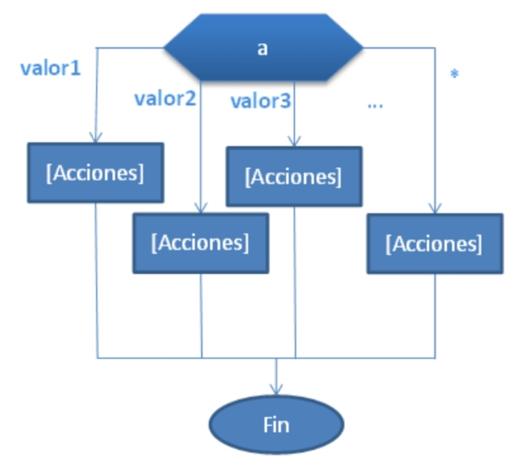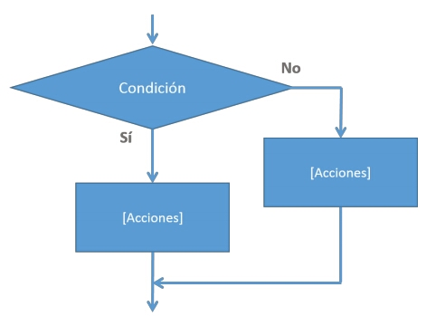

Decisión Multiple

Decisión compuesta

FIN

Impresión de resultados

Operaciones

Leer Variables

a, b: ENTERO

a 🡨 3

b 🡨 2

**SI** hay condicion, entonces **instrucciones**

“a es mayor”

a>b

Decision Simple

Que es la estructura secuencial?

Es la serie de pasos en un diagrama de fliujo que sigue un orden, desde el inicio a fin

Que es una estructura condicional o de seleccion?

Son las estructuras de control que permiten evaluar una expresion logica (condicion verdadera o falsa) y dependiendo del resultado, se realiza uno u otro flujo de instrucciones.

Decision compuesta

a, b: ENTERO

a 🡨 3

b 🡨 2

*b es mayor o igual a a*

*a es mayor que b*

a>b

**SI** condicion, entonces **instrucciones,** si **NO** instrucciones

Decisión Multiple

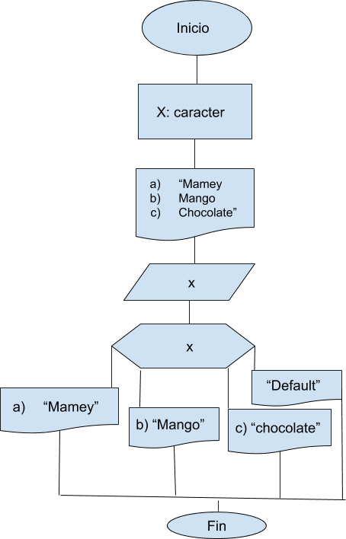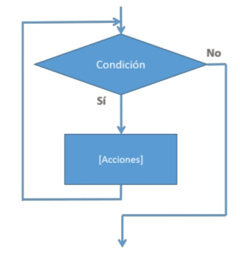Esctructura Iterativa

-Mientras: Primero valida la condición y si ésta es verdadera procede a ejecutar el bloque de instrucciones de la estructura, de lo contrario rompe el ciclo y continúa el flujo normal del programa.

-Hacer mientras:

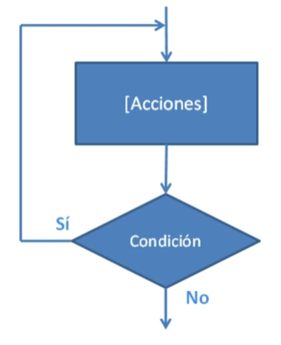Primero ejecuta las instrucciones descritas en la estructura y al final valida la expresión lógica.

-Para: Ejecuta un bloque de instrucciones un numero determinado de veces y este numero de veces esta determinado por una variable contadora de tipo entero que toma valores desde un limite inferior hasta un limite superior. En cada bloque de instrucciones es incrementada en 1.

X: ENTERO

“X”

X=0, X<11; X++

Analisis:

Datos de entrada: AH, M, CA

Datos de salida: Cantidad mensual y anual

Restricciones: 12 meses

CA

CA

CA= CA + AH

AH

M=1; M<=12; M++

AH: Real

M: Entrada

CA: Real

CA=0

